Опросный лист на шламовый насос. Questionnaire for sludge pump.

Предприятие, Заказчик/Enterprise, Customer:
Производство, цех/Unit, works:
Контактное лицо (ФИО)/Contact person:
Должность/Position: | E-mail:
Тел/Tel: | Дата, подпись/Date, signature:

1. | Производительность, м³/ч/Capacity, m³/h:
2. | Напор, м/Head, m:
3. | Перекачиваемая среда/Medium pumped:
4. | Плотность, кг/л/Density, kg/l:
5. | Температура перекачиваемой среды, ⁰С/Medium temperature, ⁰C:
6. | Давление паров, бар/Vapour pressure, bar:
7. | Кинематическая вязкость tA, мм²/с/Cinematic viscosity tA, mm²/s:
8. | Водородный показатель, рН/pH value:
9. | Температура кристаллизации перекачиваемой среды, ⁰С/Medium crystallization temperature, ⁰C:
10. | Весовая концентрация твердых частиц, %/Weight solids concentration, %
11. | Объёмная концентрация твердых частиц, %/Volume solids concentration, %
12. | Удельный вес твердых частиц, кг/л/Specific gravity of solids, kg/l:
13. | Максимальный размер твердых частиц, мм/Max solids size, mm:
14. | 10% < мм/mm, 50% < мм/mm
15. | Свойства зерен/Grains charcteristics: □ круглый/round □ дробный/fractional □ неокатанный/unrounded □ острый/sharp □ другие/other

Характеристики всасывающего и напорного патрубков/
Suction and discharge pipe data

15. | Всасывающий трубопровод/Suction pipe:  материал/material: |  |  | Напорный трубопровод/Discharge pipe:  материал/material:
16. | Проходное сечение DN, мм I.W./Flow area DN, mm I.W.: |  |  | Проходное сечение DN, мм I.W./ Flow area DN, mm I.W.:
17. | Длина всасывающей трубы, м/Suction pipe length, m: |  |  | Длина напорной трубы (L), м/Discharge pipe length (L), m:
 |  |  |  | Длина напорной трубы до высшей точки (Lh), м/ Discharge pipe length (Lh) up to the highest point, m:
18. | Переходники с DN/Fittings with DN  в DN, шт./in DN, pcs |  |  | Переходники с DN/Fittings with DN  в DN, шт./in DN, pcs
19. | Задвижки/Valves DN |  |  | Задвижки напорной трубы/Discharge-line valves: DN
20. | Обратный клапан DN/Check valve DN |  |  | Обратный клапан DN/Check valve DN
21. | Колена трубопровода/Pipeline bends: ”,норм, шт/norm, pcs |  |  | Колена трубопровода/Pipeline bends: ”,норм, шт/norm, pcs
22. | Тип насоса/Pump type: - горизонтальный/horizontal - вертикальный/vertical - полупогружной/semisubmersible - погружной/ submersible - сухой установки/dry installation
23. | Предпочтительный тип уплотнения вала/Preferable shaft seal type:
24. | Привод/Drive: - электродвигатель/electric motor (напряжение, В/voltage, V_________; частота, об/мин/frequency, rpm________)  - дизель/diesel - бензин/gasoline - требования к взрывозащите/explosion-proof required
25. | Необходимость в частотном регулировании/Frequency regulation required: - да/yes - нет/no
26. | Категория взрывозащищенного исполнения и температурная группа/Explosion-proof type and temperature class:
27. | Расположение привода относительно насоса (предпочтительно)/Drive location relative to the pump (preferable):  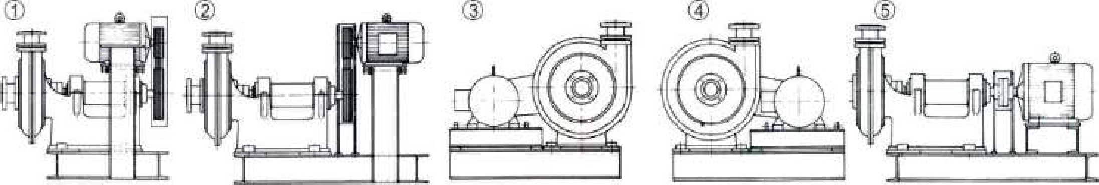
28. | Гарантийные обязательства в формате ( X / Y) в месяцах, где / Warranty terms in the format (X / Y) in months, where  X – количество месяцев с момент ввода в эксплуатацию  X - number of months from the commissioning date  Y – количество месяцев с момента поставки  Y - number of months from the delivery date | 12 / 18 | 18 / 24 |  | 24 / 36
29. | Запасные части для одного насоса / Spare parts per one pump
30. | Датчики и приборы КИП для одного насоса / Sensors per one pump
31. | Имеете ли вы в работе аналогичные насосы: наименование, тип, год выпуска, завод-изготовитель/If you have similar pumps, indicate their name, type, year of production, manufacturer:
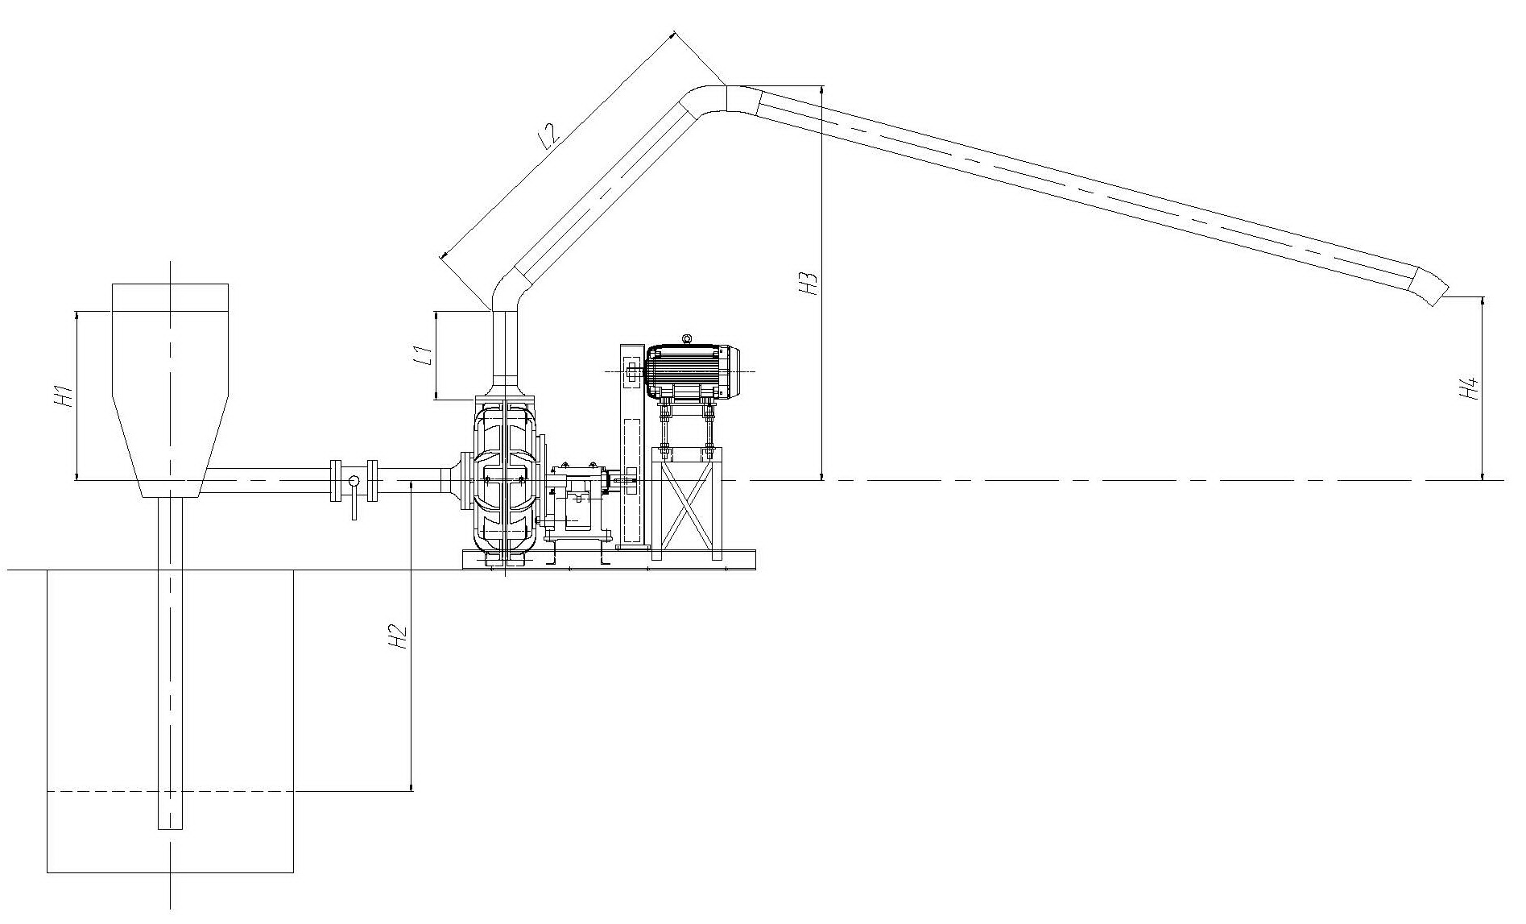

Постоянная высота подпора (H1), м/Constant inlet head (H1), m: _______

Изменение (Н1), м/Head variation (H1), m от/from _______ до/to _______

Геодезическая высота всасывания (Н2), м/Geodetic suction head (H2), m: _______

Изменение высоты (Н2), м/ Head variation (H2), m от/from _______ до/to _______

Высокая точка трубопровода (Н3), м/High point of the pipeline (H3), m: _______

Геодезическая высота подъема (Н4), м/ Geodetic lifting head (H4), m: _______

Длина напорной трубы (L1), м/ Discharge pipe length (L1), m: _______

Длина напорной трубы (L2), м/ Discharge pipe length (L2), m: _______

